Välkommen till Sundsvalls Simsällskaps simskola.
Vårterminen simskola
Vecka:8-18
(ej vecka 13 pga påsken)
Gruppstorlek: max 15 barn
Antal ledare: 2-3 stycken
Kontakta oss
Sundsvalls Simsällskap
Universitetsallén 11
852 34 Sundsvall
Tfn: 060-617311 (mån & ons 10-12)
Mail: info@sundsvalls-ss.se
Hemsida: www.sundsvalls-ss.se

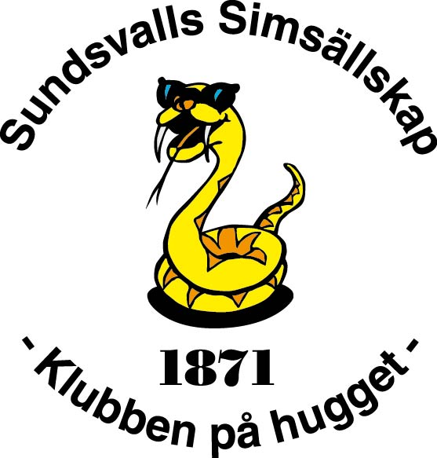

Välkommen till en ny termin med simskola hos oss i Sundsvalls Simsällskap. Vi vill att barnen skapar en god relation till vattnet genom trygghet och rörelseglädje.

Simskolan
- Duscha alltid innan lektionen.
- Om ert barn behöver ert stöd under lektionen. Ta kontakt med oss på kansli eller direkt med siminstruktörerna.

Ordningsregler - Alnöbadet
- Fotografering under simlektionerna är förbjudet. Man får inte filma eller fotografera på Alnöbadet.
- Håll avstånd till bassängkanten, detta gäller även syskon.
- Om ni ska bada på Alnöbadet efter simskolan måste ni betala in er via kassan.

Avslutningen
- Diplomet får ni efter sista simskoletillfället. På diplomet ser ni vilka märken som tagits. På baksidan finner ni information om återanmälan till nästa termin.
- Märken köper ni i reception på Alnöbadet.

Välkomna!

